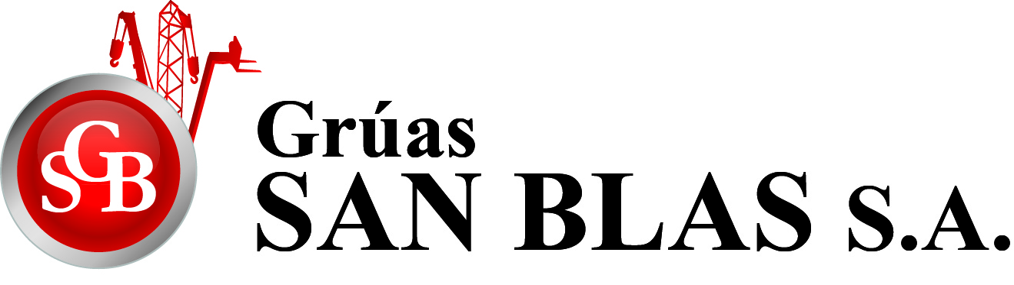

Don Torcuato, 22 de octubre de 2015
Zona Franca

At : Nestor Alvarez

Capacitación curso de Autoelevadores, Basado en Resolución 960/2015

Este curso de operación segura, está basado en las normas de seguridad exigidas, y las normativas vigentes de las ART , Superintendencia de Trabajo y Municipalidades , actualizado con la Resolución 960/2015
El mismo cuenta con una parte teórica, de la cual se entrega el material, y una parte práctica sobre la/las unidades, para poder evaluar el nivel de entendimiento de los operadores.
Este curso, da la posibilidad a la empresa de calificar a los operadores, y certificarlos como tales, siempre y cuando estos tengan en el puesto, el tiempo necesario para adquirir los conocimientos necesarios sobre el manejo, esta credencial tiene una duración de un año.

La capacitación será a cargo de un Ingeniero Ing. Eduardo León Kruchowski CPIM Y E.Matric.8282 CPI Matricula Nº35330

Ítem | DETALLE DEL SERVICIO | PRECIO ($) | OBSERVACIONES
1 | Jornada de capacitación  Normas básicas de mantenimiento y cuidado del equipo.  Con diapositivas, manuales, filminas.  Entrega de certificado por curso dictado para cada uno de los concurrentes.  Charla práctica y teórica.  Normas de seguridad para el equipo y el chofer.  Opción de Calificar a los operadores como tales  Credencial , duración 1 año | $12.000 | Basado en 10 operadores

Precio especial por 20 Operadores: una Jornada $18.000

Precio por 80 operadores: Precio Especial por 4 Jornadas $65.000 + IVA

Lugar: ZONA FRANCA LA PLATA .

Chequeo Anual de Auto elevador : $2500 + IVA por auto elevador

Forma de Pago: Transferencia Bancaria o Cheque –

Quedamos a su entera disposición por cualquier consulta o aclaración.

Saludos Cordiales

Paula Arévalo
Dto Marketing & Capacitación

